Vainikaisten sukuseura ry

Jäsentiedote 2/2024

25.4.2024

Tätä kirjoittaessani Kuopiossa vallitsee vielä todellinen talvikeli jo neljättä päivää. Lunta on pyryttänyt jokaisena tuulisena päivänä vähintään muutamia senttejä kuten koko maassa. Noudin Aila-siskoni Helsingistä Kuopioon tulleelta junalta. Juna oli reilun tunnin myöhässä lumisateen vaikeuttaessa rataliikennettä. Pääkaupungissa oli kuulemma myös raitiovainuliikenne pysähdyksissä lumipyryn vuoksi. Onpa hyvä tietää, että kesä on kuitenkin tulossa!

Wainikainen -lehti
Lehden päätoimittaja Keijo Vainikainen on pitänyt meidät ajan tasalla. Lehteen on tullut useita mielenkiintoisia tarinoita. Lehden toimituskunta on kokoontunut muutaman kerran ja todennut lehden valmistumisen olevan aikataulussa. Lehden taittovaihe on juuri menossa ja lehti tulee jakeluun jäsenille toukokuussa. Jos joku jäsenistä haluaa tilata siitä ylimääräisiä kappaleita, niin kannattaa ilmoittaa asiasta Timo Vainikaiselle: timo.vainikainen1@luukku.com. Lehden hinta tilattaessa on 5 € + postituskulut.

Nettisivut
Sivuille on kirjattu lisäosio, joka on varattu meidän muistoille. MUISTOJA -sivustolla voidaan muistella otsikon ”Mummoni” alla omia muistoja isovanhemmista ja lähinnä mummosta ja mummolasta. Samalla sivustolla muistellaan omaa lapsuutta ja nuoruutta otsikolla ”Entisten nuorten muistoja”. Ensimmäiset tarinat ovat jo sivustolla, joita kannattaa käydä vilkaisemassa.

Varainhankinta
Kuten aikaisemminkin on puhuttu, niin sukuseuran talous on lähes jäsenmaksujen ja omien tuotteiden menekin varassa. Olemme laittaneet nettisivuille ja lehteen tukijailmoituksen. Pyrimme sillä saamaan mukaan lahjoittajina yksittäisiä henkilöitä ja yrittäjiä. Yrityspuolella on mahdollista saada vastinetta mm. mainostamalla edullisilla hinnoilla sukuseuran lehdessä ja nettisivuilla. Lahjoittajat luvataan palkita yllätyspalkinnoilla.

Sukututkimus
Edellisessä hallituksen kokouksessa päätettiin, että jatketaan Wimparin DNA-tutkimuksen jälkeen sisäisen tutkimuksen puitteissa. Neljä DNA -haploryhmätutkimusta ovat osoittaneet Vainikais-miesten tulleen idän suunnalta. Meidän sukututkijamme Arja Vainikainen valaisee tämän hetken Vainikaisten sukututkimuksen tilannetta seuraavassa Wainikainen -lehdessä.

Sukujuhla Aulangolla 2-3.8.2025
Sukujuhlaa on tarkoitus tarkemmin valmistella seuraavassa hallituksen kokouksessa. Luonnostelua juhlan ohjelmasta on tehty ja jopa esiintyjien osalta on lyöty lukkoon muutamia mielenkiintoisia kiinnityksiä. Syksyyn mennessä kahden päivän ohjelmakokonaisuus alkaa hahmottua.

Olen aikaisemmissa tiedotteissa kertonut aina jonkun Vainikaisiin liittyvän tarinan. Nyt sain jututettavakseni liigakiekkoilijana uransa luoneen Ville Vainikaisen.
Ville Vainikainen, jääkiekkoilija

Kuopiolaistaustainen Ville Vainikainen on ollut ammattijääkiekkoilijana kotimaisessa jääkiekkoliigassa 10 vuotta. Tämän kymmenvuotiskauden hän on ollut yhtä poikkeusta lukuun ottamatta SaiPan edustusjoukkueessa. Se poikkeus oli Kouvolan KooKoo kaudella 2017 -18.
Kaikki on alkanut kuitenkin juniorijääkiekkoilijana Kuopion Niiralana Montussa. Ville on kolunnut kaikki juniorikäluokat ja pelannut kaksi kertaa poikien maajoukkueessa.
Näistä junioriajoista tuttuja pelikavereita rymistää kaukaloissa vielä ainakin Joonas Lyytinen, Mikael Seppälä ja Miikka Pitkänen.

Ville teki kuitenkin oman ratkaisunsa A-juniori-ikäisenä. Lappeenrantalainen SaiPa tarjosi vielä juniori-ikäiselle, voimakasrakenteiselle, hyvin luistelevalle pelaajalle edustusjoukkueessa laitapelaajan paikkaa. Ville pelasi avausottelunsa liigassa SaiPan paidassa TPS vastaan vuonna 2014 20 vuoden ikäisenä. Ensimmäisen liigamaali tuli vuotta
myöhemmin Pelicansia vastaan.


Nopeana luistelijana tunnetulla Villellä on takana jo
10 vuotta SaiPassa ja 403 liigaottelua. Kuva: Tomi Hänninen

Vuosien varrella Ville on pahemmilta loukkaantumisilta välttynyt. Kaudella 2022 -23 Ville
teki yhden kauden maali- ja piste-ennätyksensä kirjaamalla runkosarjassa pisteet 12+3=15. Hän toimi tämän kauden myös SaiPan joukkueen kapteenina.

Kun juteltiin näistä Vainikaisista, niin Ville muisti hyvin toisen Vainikaisen, nimittäin Kalle Vainikaisen, josta hän oli lukenut vanhempiensa luona Vainikaisten sukuseuran lehdestä.
Kalle Vainikainen oli KalPan armoton puolustaja seuran mestaruussarjavuosina 1956 -58. Kallen bravuuri oli ns. takapuolitaklaus. Ville kertoo vähän naurahtaen, että taitaa olla hieman sukuvika, sillä häntä silmäillään myös vastustajan taholta voimakkaana taklaajana.

Nyt 30 vuoden ikäisellä Villellä on takanaan jo 403 liigaottelua. Pisteitä on kertynyt 35+32=67. Hän on SaiPan kautta-aikojen tilastossa kymmenentenä.

.

Myyntimiehellä on homma hallussa.
Pelikaveri Niclas Westerholm vasemmalla
Kuva: SaiPa

Ville on asunut koko liigauransa ajan Lappeenrannassa. Päivät ja ne harvat vapaa-ajat kuluvat liikkuen ja leväten. Avo-vaimo kotona on hyvä kumppani, kun kyse yhteisistä hetkistä liikunnan parissa. Vaikka nyt on pelaamisessa alkamassa kesätauko, niin kunnosta on pidettävä koko aika hyvää huolta, sillä joka tapauksessa kuntotestit odottavat, oli sitten tuleva seura mikä tahansa.
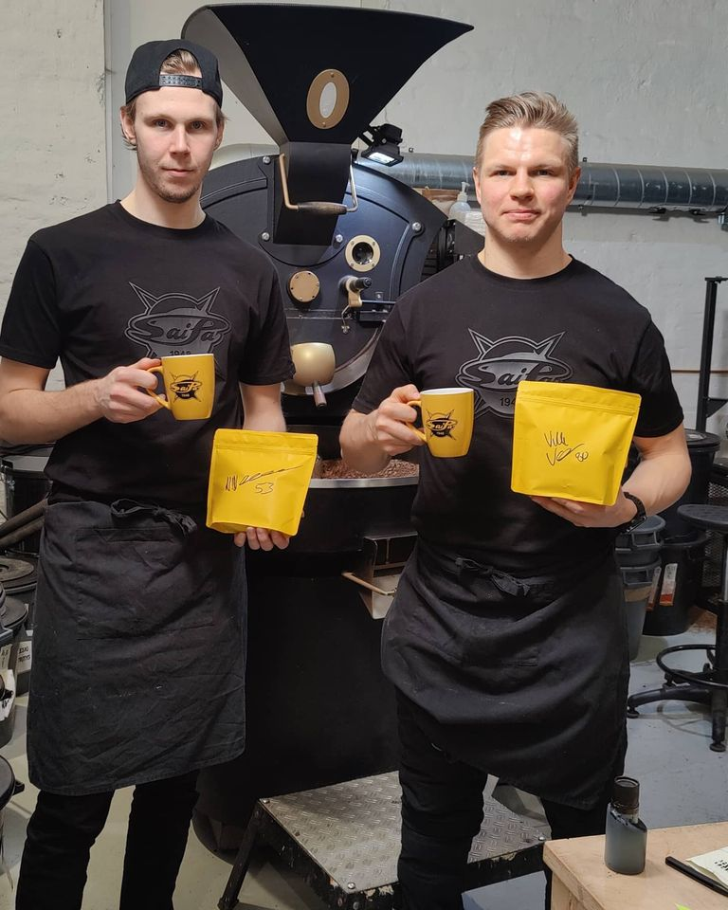
Nyt on menossa Villellä vaihe, jossa odotellaan rauhallisin mielin oman agentin soittoa. Soiton sisältö ratkaisee sen, missä pelataan ensi kaudella. SaiPa ja viihtyminen muutenkin Lappeenrannassa, mistä elämänkumppani on kotoisin, voi olla edelleen yksi vaihtoehto.

Tulevaisuuden yhtenä mahdollisuutena pelaajauran jälkeen pitää Ville edelleen työtä jääkiekon parissa joko valmentajana tai sitten myyntipuolen tehtävissä. Hän on aikoinaan hankkinut itselleen logistiikka-alan koulutuksen, joten siihenkin suuntaan on mielenkiintoa. Isällä on Kuopiossa kuljetusalan yritys, joten sitäkin pitää miettiä.

Kuopiossa tulee käytyä tietenkin vanhempien luona. Molemmat sisarukset ovat muuttaneet myös pois kotoa ja asuvat Helsingissä. Mummola on myös paikka Kuopiossa, missä tulee aina vierailtua Kuopion käynnin ohessa.

Haastattelu on tehty 17.4.2024

